
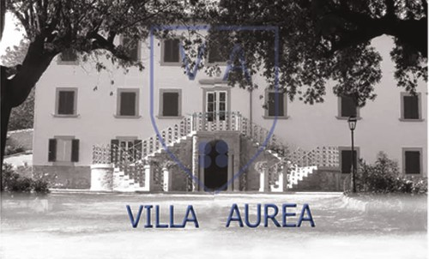

Comunicato stampa, 17 Dicembre 2004

Cortona, domenica il sottosegretario Sestini inaugura Villa Aurea

Cortona – Si inaugura domenica 19 dicembre a Cortona l’innovativo Centro Benessere Villa Aurea, un nuova importante iniziativa della Società Cooperativa Ante Laborem (sede a Castiglion Fiorentino) presieduta da Marcello Roggi.
Alla cerimonia e al taglio del nastro, in programma alle ore 11, saranno presenti, tra gli altri, il sottosegretario al welfare Grazia Sestini, il prefetto di Arezzo Anna Maria Sorge, il sindaco di Cortona, Andrea Vignini, con il vicesindaco Walter Ceccarelli, i parlamentari Rosi Bindi e Giuseppe Fanfani, e il presidente dell’Apt di Arezzo Maurizio Raffaelli.
A fare gli onori di casa anche il direttore scientifico di Villa Aurea, il dottor Marco Bertelli, docente all’Università di Firenze.

N. B. Per raggiungere in auto Villa Aurea da Arezzo occorre prendere la Statale 71 Umbro-Casentinese fino a Cortona e da qui proseguire per Mercatale. Dopo circa 1,5 chilometri si imbocca una strada sulle sinistra e dopo altri 500 metri, sulla destra, un sentiero sterrato che conduce alla Villa.

Villa Aurea, Località Campaccio 5, 52044 Cortona (AR), tel. 0575.62154, info@psicoblu.com - www.villaaurea.it
Ufficio stampa: Catola & Partners, via degli Artisti 15B – 50132 Firenze
tel.: 055.5522867; 055.5522892 Fax 055.5534865 Cell. 335.5618585 E-mail: r.catola@flashnet.it

